Thẻ 1

**TRƯỜNG CÔNG NGHỆ THÔNG TIN**

**ĐẠI HỌC PHENIKAA**



**BÁO CÁO BÀI TẬP LỚN**

**PHÂN TÍCH CÁC YẾU TỐ ẢNH HƯỞNG ĐẾN GIÁ NHÀ Ở “AMES IOWA” HOA KỲ**

Lớp : Lập trình phân tích dữ liệu với Python-2-2-24(N01)

Giáo viên hướng dẫn: Th.S Nguyễn Văn Thiệu

Sinh viên thực hiện: Hoàng Thị Khuyên 21010588

Nhóm thực hiện: Nhóm 9

HÀ NỘI, THÁNG 5 NĂM 2025

**TRƯỜNG CÔNG NGHỆ THÔNG TIN**

**ĐẠI HỌC PHENIKAA**



**BÁO CÁO BÀI TẬP LỚN**

**PHÂN TÍCH CÁC YẾU TỐ ẢNH HƯỞNG ĐẾN GIÁ NHÀ Ở “AMES IOWA” HOA KỲ**

Lớp : Lập trình phân tích dữ liệu với Python-2-2-24(N01)

Giáo viên hướng dẫn: Th.S Nguyễn Văn Thiệu

Sinh viên thực hiện: Hoàng Thị Khuyên 21010588

Nhóm thực hiện: Nhóm 9

HÀ NỘI, THÁNG 5 NĂM 2025

**MỤC LỤC**

MỞ ĐẦU 1

NỘI DUNG 2

I. Mục đích nghiên cứu. 2

II. Phương pháp nghiên cứu. 3

1. Cơ sở lý thuyết. 3

2. Thu thập và mô tả dữ liệu. 4

3. Tiền xử lý dữ liệu. 26

3.1 Xử lý các giá trị NaN/ Null. 27

3.2. Label Encoder. 29

3.3. Bỏ cột Id. 30

3.4. Chuẩn hóa dữ liệu. 31

4. Khai phá dữ liệu (Exploratory Data Analysis - EDA). 32

4.1. Sử dụng barchart thể hiện giá nhà trung bình theo từng khu phố. 33

4.2. Sử dụng heatmap thể hiện mức độ tương quan của các yếu tố với giá nhà. 33

4.3. Sử dụng bar chart trực quan phân bổ dữ liệu của giá nhà. 36

4.4. Sử dụng boxplot trực quan phân phối giá bán theo chất lượng tổng thể của của ngôi nhà. 37

4.5. Sử dụng biểu đồ đường trực quan giá bán thay đổi theo năm. 38

4.6. Sử dụng scatter plot trực quan mối quan hệ giữa diện tích ở (GrLivArea) và giá bán (SalePrice). 40

4.7. Tổng kết khai phá và định hướng bài toán dự đoán. 41

5. Thực nghiệm dự đoán giá nhà sử dụng học máy (ML). 41

5.1 Lựa chọn feature. 42

5.2. Các mô hình học máy. 43

5.2.1. Mô hình Linear Regression. 43

5.2.2. Mô hình Polynomial Linear Regression. 43

5.2.3. Mô hình Random Forest. 45

5.3. Các chỉ số đánh giá mô hình hồi quy. 46

5.4. Kết quả và đánh giá. 47

KẾT LUẬN 52

TÀI LIỆU THAM KHẢO 54

**DANH MỤC HÌNH ẢNH**

HÌnh 1. So sánh ảnh hưởng của việc thay NaN bằng Median đối với phân phối 'LotFronTage'...........................................................................................28

Hình 2: Giá nhà theo từng khu phố…………………………………...……..33

Hình 3: Tương quan giữa các yếu tố và giá…………………...………….…35

Hình 4. Phân bổ giá nhà………………………………………………...…...36

Hình 5. Phân phối giá bán theo chất lượng tổng thể………………………...37

Hình 6: Biến động giá nhà trung bình theo từng năm……………………….38

Hình 7. Mối quan hệ giữa diện tích ở và giá………………………………...40

Hình 8: Biến động R² theo bậc đa thức trong mô……………………………44

Hình 9: Kết quả dự đoán của mô hình Linear Regression so với thực tế……48

Hình 10: Kết quả dự đoán của mô hình Polynomial Regression so với thực tế………………………………………………………………...………...…49

Hình 11: Kết quả dự đoán của mô hình Random Forest so với thực tế…………………………………………………………………………......50

**DANH MỤC BẢNG BIỂU**

Bảng 1: Mô tả tổng quát bộ dữ liệu…………………………………………...5

Bảng 2: Các đặc tính liên quan đến tập dữ liệu………………………………10

Bảng 3: Các chỉ số thống kê mô tả các cột có dạng số………………………12

Bảng 4: Mô tả thống kê các cột có dữ liệu dạng String……………………...26

Bảng 5: Các giá trị NaN ở các cột có kiểu dữ liệu dạng số trước khi được xử lý……………………………………………………………………………...27

Bảng 6: Các giá trị NaN ở các cột có kiểu dữ liệu dạng số sau khi được xử lý……………………………………………………………………………...28

Bảng 7: Các giá trị NaN ở các cột có kiểu dữ liệu dạng String trước khi được xử lý…………………………………………………...……………………...29

Bảng 8: Mẫu giá trị NaN ở các cột có kiểu dữ liệu dạng String sau khi được xử lý……………………………………………………………………………...29

Bảng 9: Ví dụ khi Encoder với cột "Utilities"..............................................30

Bảng 10: Mẫu các giá trị trước khi chuẩn hóa……………………………….32

Bảng 11: Mẫu các giá trị sau khi được chuẩn hóa………………………...…32

Bảng 12: Mô tả bộ dữ liệu sau khi được chia………………………………..42

Bảng 13: Các chỉ số đánh giá cho từng mô hình………………………….….47

**BẢNG PHÂN CÔNG CÔNG VIỆC**

| Họ và tên | Công việc |
| --- | --- |
| Hoàng Thị Khuyên | Thu thập dữ liệu, tiền xử lý dữ liệu, phân tích dữ liệu và khám pháp (EDA), lựa chọn đặc trưng, xây dựng mô hình, nhóm ưu mô hình, viết báo cáo và trình bày kết quả |

# **MỞ ĐẦU**

Trong bối cảnh kinh tế hiện đại, thị trường bất động sản giữ vai trò then chốt trong sự phát triển chung của nền kinh tế quốc gia. Tại Hòa Kỳ - một trong những quốc gia có nền kinh tế phát triển hàng đầu thế giới - nhu cầu về nhà ở luôn là một chủ đề nóng. Sự bùng nổ dân số đô thị, tốc độ đô thị hóa nhanh chóng cùng với những biến động sau đại dịch Covid 19 đã khiến giá nhà tăng mạnh, kéo theo sự mất cân đối giữa cung và cầu.

Giá nhà ở không chỉ phụ thuộc vào một yếu tố cố định mà là kết quả tổng hợp của nhiều yếu tố khác nhau như diện tích, số lượng phòng, số lượng tầng, … Do đó việc phân tích và sử dụng các mô hình học máy để tìm hiểu và đánh giá mức độ ảnh hưởng của các yếu tố đó là cần thiết và có ý nghĩa thực tiễn cao.

Trong dự án này, thông qua việc thu thập dữ liệu từ Kaggle, áp dụng các thư viện và công cụ phân tích dữ liệu trong Python để tiền xử lý, trực quan hóa và xây dựng mô hình đánh giá. Kết quả kỳ vọng sẽ giúp nhận diện được các yếu tố có tác động lớn đến giá nhà, từ đó đưa ra những gợi ý hữu ích cho người mua,

# **NỘI DUNG**

# **Mục đích nghiên cứu.**

Mục đích chính của dự án này là phân tích và xác định những yếu tố quan trọng nhất ảnh hưởng đến giá nhà tại “ames iowa” Hoa Kỳ thông qua việc xử lý và mô hình hóa dữ liệu.

Quy trình thực hiện bao gồm các bước chính như thu thập dữ liệu, xử lý dữ liệu thiếu và mã hóa biến phân loại, phân tích khám phá dữ liệu (EDA) để hiểu rõ mối quan hệ giữa các biến, và cuối cùng là huấn luyện các mô hình dự đoán như Linear Regression và Random Forest Regressor, Polynomial Linear Regression. Các mô hình được đánh giá dựa trên nhiều chỉ số như MAE, MSE RMSE và hệ số xác định R².

# 

# **Phương pháp nghiên cứu.**

## **Cơ sở lý thuyết.**

1. NumPy (Numerical Python) là một thư viện hỗ trợ xử lý dữ liệu số và tính toán khoa học hiệu quả trong Python. Nó cung cấp các cấu trúc dữ liệu mảng nhiều chiều (ndarray), cùng với các hàm toán học để thực hiện các phép tính đại số tuyến tính, thống kê và xử lý dữ liệu số nhanh chóng. NumPy là nền tảng cho nhiều thư viện phân tích và học máy khác trong Python.

1. Pandas là thư viện chuyên xử lý và phân tích dữ liệu dạng bảng (dữ liệu có hàng và cột). Với hai cấu trúc chính là Series và DataFrame, Pandas cho phép thao tác dữ liệu linh hoạt như đọc/ghi từ tệp CSV, xử lý dữ liệu thiếu, gộp nhóm, lọc, sắp xếp và tổng hợp dữ liệu. Đây là công cụ cốt lõi cho mọi dự án phân tích dữ liệu trong Python.
2. Matplotlib: là một thư viện vẽ đồ thị trong Python. Nó cung cấp các công cụ cho việc tạo ra các biểu đồ, đồ thị, histogram và các loại biểu đồ khác để trình bày dữ liệu một cách trực quan và dễ hiểu.
3. Seaborn là một thư viện trực quan hóa dữ liệu được xây dựng dựa trên Matplotlib, giúp tạo ra các biểu đồ thống kê với thiết kế đẹp mắt và trực quan hơn. Seaborn cung cấp các biểu đồ như heatmap, violin plot, boxplot, pairplot,… và rất hữu ích trong việc khám phá mối quan hệ giữa các biến trong tập dữ liệu.
4. Sklearn (Scikit-learn): là một thư viện trong Python cung cấp một tập các công cụ xử lý các bài toán machine learning và statistical modeling. Nó cung cấp các thuật toán phổ biến như hồi quy tuyến tính (linear regression), phân loại (classification), phân cụm (clustering), và rừng ngẫu nhiên (random forest). Sklearn cũng cung cấp các công cụ để tiền xử lý dữ liệu, chọn đặc trưng (feature selection), và đánh giá mô hình.

## **2. Thu thập và mô tả dữ liệu.**

Dữ liệu được lấy về từ Kaggle: “[House Prices - Advanced Regression Techniques | Kaggle](https://www.kaggle.com/competitions/house-prices-advanced-regression-techniques/data)”.

Dữ liệu được sử dụng trong nghiên cứu này được thu thập từ nền tảng Kaggle, một trang web trực tuyến nổi tiếng chuyên tổ chức các cuộc thi về khoa học dữ liệu, học máy và trí tuệ nhân tạo. Cụ thể, bộ dữ liệu được lấy từ cuộc thi mang tên “House Prices - Advanced Regression Techniques”, một trong những cuộc thi phổ biến và được nhiều người tham gia nhất trên nền tảng này. Mục tiêu chính của cuộc thi là xây dựng một mô hình học máy có khả năng dự đoán chính xác giá bán của các căn nhà tại thành phố Ames, thuộc bang Iowa, Hoa Kỳ.

Điểm đặc biệt của bộ dữ liệu này là nó cung cấp một tập hợp rất đa dạng và chi tiết các đặc trưng (features) của mỗi căn nhà, bao gồm từ những yếu tố cơ bản như diện tích, số phòng ngủ, số phòng tắm, đến những đặc điểm nâng cao như chất lượng vật liệu xây dựng, năm xây dựng, điều kiện bảo trì, vị trí địa lý và nhiều thông tin liên quan đến cấu trúc nội thất và ngoại thất. Chính vì vậy, bộ dữ liệu này thường được sử dụng như một bài toán mẫu kinh điển trong lĩnh vực hồi quy nâng cao (advanced regression), rất phù hợp cho việc huấn luyện và đánh giá các mô hình học máy hiện đại, đồng thời giúp người học nắm vững kỹ năng tiền xử lý dữ liệu, lựa chọn đặc trưng và hiệu chỉnh mô hình.

Dữ liệu bao gồm 4 tệp chính:

* train.csv: Chứa thông tin của 1.460 căn nhà đã được bán, với hơn 70 biến đặc trưng mô tả đặc điểm vật lý và tình trạng pháp lý của mỗi căn nhà như diện tích sinh hoạt, kiểu nhà, số tầng, năm xây dựng, chất lượng vật liệu, diện tích gara,.... Đặc biệt, cột SalePrice là biến mục tiêu thể hiện giá bán của căn nhà.
* test.csv: Tương tự như train.csv, nhưng không bao gồm cột SalePrice. Dữ liệu này được dùng để kiểm tra mô hình dự đoán giá sau khi huấn luyện từ tập train.csv.
* data_description.txt: Là tài liệu mô tả chi tiết ý nghĩa của từng cột trong tập dữ liệu. Tệp này được biên soạn bởi Dean De Cock và đã được chỉnh sửa nhẹ để phù hợp với tên cột hiện tại. Đây là tài liệu tham khảo quan trọng giúp hiểu đúng và đầy đủ về các thuộc tính có trong dữ liệu.
* sample_submission.csv: Là một ví dụ minh họa định dạng chuẩn của kết quả dự đoán khi nộp lên hệ thống Kaggle. Tệp này chứa các ID tương ứng với các căn nhà trong test.csv và một cột SalePrice được dự đoán bằng mô hình hồi quy tuyến tính đơn giản sử dụng một số đặc trưng cơ bản như diện tích lô đất, số phòng ngủ, năm bán,...

Dữ liệu sử dụng để thực thi bài toán

| Data | Số sample | Số feature |
| --- | --- | --- |
| train.csv | 1460 | 81 |

*Bảng1: Mô tả tổng quát bộ dữ liệu*

Các đặc tính liên quan đến tập dữ liệu:

| Column | Insight | Non-Null Count | Dtype |
| --- | --- | --- | --- |
| Id | Mã nhà | 2919 non-null | int64 |
| MSSubClass | Loại hình nhà ở | 2919 non-null | int64 |
| MSZoning | Phân vùng quy hoạch | 2919 non-null | object |
| LotFrontage | Chiều dài mặt đường | 2433 non-null | float64 |
| LotArea | Diện tích lô đất (sqft) | 2919 non-null | object |
| Street | Loại đường tiếp cận | 2919 non-null | object |
| Alley | Lối hẻm tiếp cận | 198 non-null | object |
| LotShape | Hình dạng lô đất | 2919 non-null | object |
| LanContour | Độ bằng phẳng của đất | 2919 non-null | object |
| Utilities | Tiện tích có sẵn | 2917 non-null | object |
| LotConfig | Cấu hình lô đất | 2919 non-null | object |
| LandSlope | Độ dốc lô đất | 2919 non-null | object |
| Neighborhood | Khu phố | 2919 non-null | object |
| Condition1 | Tình trạng xung quanh (1) | 2919 non-null | object |
| Condition2 | Tình trạng xung quanh (2) | 2919 non-null | object |
| BldgType | Loại nhà | 2919 non-null | object |
| HouseStyle | Phong cách nhà | 2919 non-null | object |
| OverallQual | Chất lượng tổng thể | 2919 non-null | int64 |
| OverallCond | Tình trạng tổng thể | 2919 non-null | int64 |
| YearBuilt | Năm xây dựng | 2919 non-null | int64 |
| YearRemodAdd | Năm sửa chữa | 2919 non-null | int64 |
| RoofStyle | Kiểu mái | 2919 non-null | object |
| RoofMatl | Vật liệu mái | 2919 non-null | object |
| Exterior1st | Vật liệu ngoài (1) | 2918 non-null | object |
| Exterior2nd | Vật liệu ngoài (2) | 2918 non-null | object |
| MasVnrType | Loại tường gạch trang trí | 1153 non-null | object |
| MasVnrArea | Diện tích tường gạch (sqft) | 2896 non-null | float64 |
| ExterQual | Chất lượng bên ngoài | 2919 non-null | object |
| ExterCond | Tình trạng bên ngoài | 2919 non-null | object |
| Foundation | Móng nhà | 2919 non-null | object |
| BsmtQual | Chiều cao tầng hầm | 2838 non-null | object |
| BsmtCond | Tình trạng tầng hầm | 2837 non-null | object |
| BsmtExposure | Tầm hầm lộ thiên | 2837 non-null | object |
| BsmtFinType1 | Loại tầng hầm hoàn thiện (1) | 2840 non-null | object |
| BsmtFinSF1 | Diện tích hoàn thiện (1) | 2918 non-null | float64 |
| BsmtFinType2 | Loại tầng hầm hoàn thiện (2) | 2919 non-null | object |
| BsmtFinSF2 | Diện tích hoàn thiện (2) | 2919 non-null | float64 |
| BsmtUnfSF | Diện tích chưa hoàn thiện tầng hầm | 2919 non-null | float64 |
| TotalBsmtSF | Tổng diện tích tầng hầm | 2918 non-null | float64 |
| Heating | Hệ thống sưởi | 2919 non-null | object |
| HeatingQC | Chất lượng hệ thống sưởi | 2919 non-null | object |
| CentralAir | Điều hòa trung tâm | 2919 non-null | object |
| Electrial | Hệ thống điện | 2918 non-null | object |
| 1stFlrSF | Diện tích tầng 1 | 2919 non-null | int64 |
| 2ndFlrSF | Diện tích tầng 2 | 2919 non-null | int64 |
| LowQualFinSF | Diện tích hoàn thiện kém chất lượng | 2919 non-null | int64 |
| GrLivArea | Diện tích sinh hoạt trên mặt đất | 2919 non-null | int64 |
| BsmtFullBath | Phòng tắm đầy đủ dưới tầm hầng | 2917 non-null | float64 |
| BsmtHalfBath | Phòng tắm nhỏ dưới tầng hầm | 2917 non-null | float64 |
| FullBath | Phòng tắm đầy đủ trên mặt đất | 2919 non-null | int64 |
| HalfBath | Phòng tắm nhỏ trên mặt đất | 2919 non-null | int64 |
| BedroomAbvGr | Phòng ngủ trên mặt đất | 2919 non-null | int64 |
| KitchenAbvGr | Phòng bếp | 2919 non-null | int64 |
| KitchenQual | Chất lượng bếp | 2918 non-null | object |
| TotRmsAbvGrd | Tổng số phòng trên mặt đất | 2919 non-null | int64 |
| Functional | Chức năng nhà | 2917 non-null | object |
| Fireplaces | Số lò sưởi | 2919 non-null | int64 |
| FireplaceQu | Chất lượng lò sưởi | 1499 non-null | object |
| GarageType | Vị trí gara | 2762 non-null | object |
| GarageYrBlt | Năm xây gara | 2760 non-null | float64 |
| GarageFinish | Hoàn thiện bên trong gara | 2760 non-null | object |
| GarageCars | Sức chứa xe trong gara | 2918 non-null | float64 |
| GarageArea | Diện tích gara (sqft) | 2918 non-null | float64 |
| GarageQual | Chất lượng gara | 2760 non-null | object |
| GarageCond | Chất lượng gara | 2760 non-null | object |
| PavedDrive | Lối vào lát gạch | 2919 non-null | object |
| WoodDeckSF | Diện tích sàn gỗ | 2919 non-null | int64 |
| OpenPorchSF | Diện tích hiên mở | 2919 non-null | int64 |
| EnclosedPorch | Diện tích hiên kín | 2919 non-null | int64 |
| 3SsnPorch | Diện tích hiên 3 mùa | 2919 non-null | int64 |
| ScreenPorch | Diện tích hiên lưới | 2919 non-null | int64 |
| PoolArea | Diện tích hồ bơi | 2919 non-null | int64 |
| PoolQC | Chất lượng hồ bơi | 10 non-null | object |
| Fence | Chất lượng hàng rào | 571 non-null | object |
| MiscFeature | Tính năng phụ khác | 105 non-null | object |
| MiscVal | Giá trị tính năng phụ | 2919 non-null | int64 |
| MoSold | Tháng bán | 2919 non-null | int64 |
| YrSold | Năm bán | 2919 non-null | int64 |
| SaleType | Loại hình bán | 2919 non-null | object |
| SaleCondition | Tình trạng bán | 2919 non-null | object |
| SalePrice | Giá bán | 1460 non-null | 64 |

*Bảng 2: Các đặc tính liên quan đến tập dữ liệu*

Các giá trị thống kê cụ thể cho các cột dạng số trong tập dữ liệu:

|  | count | mean | std | min | 25% | 50% | 75% | max |
| --- | --- | --- | --- | --- | --- | --- | --- | --- |
| MSSubClass | 1460 | 56.90 | 42.30 | 20.00 | 20.00 | 50.00 | 70.00 | 190.00 |
| LotFrontage | 1201 | 70.05 | 24.28 | 21.00 | 59.00 | 69.00 | 80.00 | 313.00 |
| LotArea | 1460 | 10516.83 | 9981.26 | 1300.00 | 7553.50 | 9478.50 | 11601.50 | 215245.00 |
| OverallQual | 1460 | 6.10 | 1.38 | 1.00 | 5.00 | 6.00 | 7.00 | 10.00 |
| OverallCond | 1460 | 5.58 | 1.11 | 1.00 | 5.00 | 5.00 | 6.00 | 9.00 |
| YearBuilt | 1460 | 1971.27 | 30.20 | 1872.00 | 1954.00 | 1973.00 | 2000.00 | 2010.00 |
| YearRemodAdd | 1460 | 1984.87 | 20.65 | 1950.00 | 1967.00 | 1994.00 | 2004.00 | 2010.00 |
| MasVnrArea | 1452 | 103.69 | 181.07 | 0.00 | 0.00 | 0.00 | 166.00 | 1600.00 |
| BsmtFinSF1 | 1460 | 443.64 | 456.10 | 0.00 | 0.00 | 383.50 | 712.25 | 5644.00 |
| BsmtFinSF2 | 1460 | 46.55 | 161.32 | 0.00 | 0.00 | 0.00 | 0.00 | 1474.00 |
| BsmtUnfSF | 1460 | 567.24 | 441.87 | 0.00 | 223.00 | 477.50 | 808.00 | 2336.00 |
| TotalBsmtSF | 1460 | 1057.43 | 438.71 | 0.00 | 795.75 | 991.50 | 1298.25 | 6110.00 |
| 1stFlrSF | 1460 | 1162.63 | 386.59 | 334.00 | 882.00 | 1087.00 | 1391.25 | 4692.00 |
| 2ndFlrSF | 1460 | 346.99 | 436.53 | 0.00 | 0.00 | 0.00 | 728.00 | 2065.00 |
| LowQualFinSF | 1460 | 5.84 | 48.62 | 0.00 | 0.00 | 0.00 | 0.00 | 572.00 |
| GrLivArea | 1460 | 1515.46 | 525.48 | 334.00 | 1129.50 | 1464.00 | 1776.75 | 5642.00 |
| BsmtFullBath | 1460 | 0.43 | 0.52 | 0.00 | 0.00 | 0.00 | 1.00 | 3.00 |
| BsmtHalfBath | 1460 | 0.06 | 0.24 | 0.00 | 0.00 | 0.00 | 0.00 | 2.00 |
| FullBath | 1460 | 1.57 | 0.55 | 0.00 | 1.00 | 2.00 | 2.00 | 3.00 |
| HalfBath | 1460 | 0.38 | 0.50 | 0.00 | 0.00 | 0.00 | 1.00 | 2.00 |
| BedroomAbvGr | 1460 | 2.87 | 0.82 | 0.00 | 2.00 | 3.00 | 3.00 | 8.00 |
| KitchenAbvGr | 1460 | 01.05 | 0.22 | 0.00 | 1.00 | 1.00 | 1.00 | 3.00 |
| TotRmsAbvGrd | 1460 | 6.52 | 1.63 | 2.00 | 5.00 | 6.00 | 7.00 | 14.00 |
| Fireplaces | 1460 | 0.61 | 0.64 | 0.00 | 0.00 | 1.00 | 1.00 | 3.00 |
| GarageYrBlt | 1379 | 1978.51 | 24.69 | 1900.00 | 1961.00 | 1980.00 | 2002.00 | 2010.00 |
| GarageCars | 1460 | 1.77 | 0.75 | 0.00 | 1.00 | 2.00 | 2.00 | 4.00 |
| GarageArea | 1460 | 472.98 | 213.80 | 0.00 | 334.50 | 480.00 | 576.00 | 1418.00 |
| WoodDeckSF | 1460 | 94.24 | 125.34 | 0.00 | 0.00 | 0.00 | 168.00 | 857.00 |
| OpenPorchSF | 1460 | 46.66 | 66.26 | 0.00 | 0.00 | 25.00 | 68.00 | 547.00 |
| EnclosedPorch | 1460 | 21.95 | 61.12 | 0.00 | 0.00 | 0.00 | 0.00 | 552.00 |
| 3SsnPorch | 1460 | 3.41 | 29.32 | 0.00 | 0.00 | 0.00 | 0.00 | 508.00 |
| ScreenPorch | 1460 | 15.06 | 55.76 | 0.00 | 0.00 | 0.00 | 0.00 | 480.00 |
| PoolArea | 1460 | 2.76 | 40.18 | 0.00 | 0.00 | 0.00 | 0.00 | 738.00 |
| MiscVal | 1460 | 43.49 | 496.12 | 0.00 | 0.00 | 0.00 | 0.00 | 15500.00 |
| MoSold | 1460 | 6.32 | 2.70 | 1.00 | 5.00 | 6.00 | 8.00 | 12.00 |
| YrSold | 1460 | 2007.82 | 1.33 | 2006.00 | 2007.00 | 2008.00 | 2009.00 | 2010.00 |
| SalePrice | 1460 | 180921.20 | 79442.50 | 34900.00 | 129975.00 | 163000.00 | 214000.00 | 755000.00 |

*Bảng 3: Các chỉ số thống kê mô tả các cột có dạng số.*

Mô tả thống kê các cột có dạng là Object:

| **Tên cột** | **Giá trị** | **Giải nghĩa giá trị** | **Số lượng** | **Tỷ lệ (%)** |
| --- | --- | --- | --- | --- |
| MSZoning | RL | Residential Low Density | 1151 | 78.84 |
| RM | Residential Medium Density | 218 | 14.93 |
| FV | Floating Village Residential | 65 | 4.45 |
| RH | Residential High Density | 16 | 1.1 |
| C (all) |  | 10 | 0.68 |
| Street | Pave | Paved | 1454 | 99.59 |
| Grvl | Gravel | 6 | 0.41 |
| Alley | (NaN) |  | 1369 | 93.77 |
| Grvl | Gravel | 50 | 3.42 |
| Pave | Paved | 41 | 2.81 |
| LotShape | Reg | Regular | 925 | 63.36 |
| IR1 | Slightly irregular | 484 | 33.15 |
| IR2 | Moderately Irregular | 41 | 2.81 |
| IR3 | Irregular | 10 | 0.68 |
| LandContour | Lvl | Near Flat/Level | 1311 | 89.79 |
| Bnk | Banked - Quick and significant rise from street grade to building | 63 | 4.32 |
| HLS | Hillside - Significant slope from side to side | 50 | 3.42 |
| Low | Depression | 36 | 2.47 |
| Utilities | AllPub | All public Utilities (E,G,W,& S) | 1459 | 99.93 |
| NoSeWa | Electricity and Gas Only | 1 | 0.07 |
| LotConfig | Inside | Inside lot | 1052 | 72.05 |
| Corner | Corner lot | 263 | 18.01 |
| CulDSac | Cul-de-sac | 94 | 6.44 |
| FR2 | Frontage on 2 sides of property | 47 | 3.22 |
| FR3 | Frontage on 3 sides of property | 4 | 0.27 |
| LandSlope | Gtl | Gentle slope | 1382 | 94.66 |
| Mod | Moderate Slope | 65 | 4.45 |
| Sev | Severe Slope | 13 | 0.89 |
| Neighborhood | NAmes |  | 225 | 15.41 |
| CollgCr | College Creek | 150 | 10.27 |
| OldTown | Old Town | 113 | 7.74 |
| Edwards | Edwards | 100 | 6.85 |
| Somerst | Somerset | 86 | 5.89 |
| Gilbert | Gilbert | 79 | 5.41 |
| NridgHt | Northridge Heights | 77 | 5.27 |
| Sawyer | Sawyer | 74 | 05.07 |
| NWAmes | Northwest Ames | 73 | 5.0 |
| SawyerW | Sawyer West | 59 | 04.04 |
| BrkSide | Brookside | 58 | 3.97 |
| Crawfor | Crawford | 51 | 3.49 |
| Mitchel | Mitchell | 49 | 3.36 |
| NoRidge | Northridge | 41 | 2.81 |
| Timber | Timberland | 38 | 2.6 |
| IDOTRR | Iowa DOT and Rail Road | 37 | 2.53 |
| ClearCr | Clear Creek | 28 | 1.92 |
| StoneBr | Stone Brook | 25 | 1.71 |
| SWISU | South & West of Iowa State University | 25 | 1.71 |
| MeadowV | Meadow Village | 17 | 1.16 |
| Blmngtn | Bloomington Heights | 17 | 1.16 |
| BrDale | Briardale | 16 | 1.1 |
| Veenker | Veenker | 11 | 0.75 |
| NPkVill | Northpark Villa | 9 | 0.62 |
| Blueste | Bluestem | 2 | 0.14 |
| Condition1 | Norm | Normal | 1260 | 86.3 |
| Feedr | Adjacent to feeder street | 81 | 5.55 |
| Artery | Adjacent to arterial street | 48 | 3.29 |
| RRAn | Adjacent to North-South Railroad | 26 | 1.78 |
| PosN | Near positive off-site feature--park, greenbelt, etc. | 19 | 1.3 |
| RRAe | Adjacent to East-West Railroad | 11 | 0.75 |
| PosA | Adjacent to postive off-site feature | 8 | 0.55 |
| RRNn | Within 200' of North-South Railroad | 5 | 0.34 |
| RRNe | Within 200' of East-West Railroad | 2 | 0.14 |
| Condition2 | Norm | Normal | 1445 | 98.97 |
| Feedr | Adjacent to feeder street | 6 | 0.41 |
| Artery | Adjacent to arterial street | 2 | 0.14 |
| RRNn | Within 200' of North-South Railroad | 2 | 0.14 |
| PosN | Near positive off-site feature--park, greenbelt, etc. | 2 | 0.14 |
| PosA | Adjacent to postive off-site feature | 1 | 0.07 |
| RRAn | Adjacent to North-South Railroad | 1 | 0.07 |
| RRAe | Adjacent to East-West Railroad | 1 | 0.07 |
| BldgType | 1Fam | Single-family Detached | 1220 | 83.56 |
| TwnhsE | Townhouse End Unit | 114 | 7.81 |
| Duplex | Duplex | 52 | 3.56 |
| TwnhsI | Townhouse Inside Unit | 43 | 2.95 |
| 2fmCon | Two-family Conversion; originally built as one-family dwelling | 31 | 2.12 |
| HouseStyle | 1Story | One story | 726 | 49.73 |
| 2Story | Two story | 445 | 30.48 |
| 1.5Fin | One and one-half story: 2nd level finished | 154 | 10.55 |
| SLvl | Split Level | 65 | 4.45 |
| SFoyer | Split Foyer | 37 | 2.53 |
| 1.5Unf | One and one-half story: 2nd level unfinished | 14 | 0.96 |
| 2.5Unf | Two and one-half story: 2nd level unfinished | 11 | 0.75 |
| 2.5Fin | Two and one-half story: 2nd level finished | 8 | 0.55 |
| RoofStyle | Gable | Gable | 1141 | 78.15 |
| Hip | Hip | 286 | 19.59 |
| Flat | Flat | 13 | 0.89 |
| Gambrel | Gabrel (Barn) | 11 | 0.75 |
| Mansard | Mansard | 7 | 0.48 |
| Shed | Shed | 2 | 0.14 |
| RoofMatl | CompShg | Standard (Composite) Shingle | 1434 | 98.22 |
| Tar&Grv | Gravel & Tar | 11 | 0.75 |
| WdShngl | Wood Shingles | 6 | 0.41 |
| WdShake | Wood Shakes | 5 | 0.34 |
| Metal | Metal | 1 | 0.07 |
| Membran | Membrane | 1 | 0.07 |
| Roll | Roll | 1 | 0.07 |
| ClyTile | Clay or Tile | 1 | 0.07 |
| Exterior1st | VinylSd | Vinyl Siding | 515 | 35.27 |
| HdBoard | Hard Board | 222 | 15.21 |
| MetalSd | Metal Siding | 220 | 15.07 |
| Wd Sdng | Wood Siding | 206 | 14.11 |
| Plywood | Plywood | 108 | 7.4 |
| CemntBd | Cement Board | 61 | 4.18 |
| BrkFace | Brick Face | 50 | 3.42 |
| WdShing | Wood Shingles | 26 | 1.78 |
| Stucco | Stucco | 25 | 1.71 |
| AsbShng | Asbestos Shingles | 20 | 1.37 |
| BrkComm | Brick Common | 2 | 0.14 |
| Stone | Stone | 2 | 0.14 |
| AsphShn | Asphalt Shingles | 1 | 0.07 |
| ImStucc | Imitation Stucco | 1 | 0.07 |
| CBlock | Cinder Block | 1 | 0.07 |
| Exterior2nd | VinylSd | Vinyl Siding | 504 | 34.52 |
| MetalSd | Metal Siding | 214 | 14.66 |
| HdBoard | Hard Board | 207 | 14.18 |
| Wd Sdng | Wood Siding | 197 | 13.49 |
| Plywood | Plywood | 142 | 9.73 |
| CmentBd | Cement Board | 60 | 4.11 |
| Wd Shng | Wood Siding | 38 | 2.6 |
| Stucco | Stucco | 26 | 1.78 |
| BrkFace | Brick Face | 25 | 1.71 |
| AsbShng | Asbestos Shingles | 20 | 1.37 |
| ImStucc | Imitation Stucco | 10 | 0.68 |
| Brk Cmn | Brick Common | 7 | 0.48 |
| Stone | Stone | 5 | 0.34 |
| AsphShn | Asphalt Shingles | 3 | 0.21 |
| Other | Other | 1 | 0.07 |
| CBlock | Cinder Block | 1 | 0.07 |
| MasVnrType | None | None | 864 | 59.18 |
| BrkFace | Brick Face | 445 | 30.48 |
| Stone | Stone | 128 | 8.77 |
| BrkCmn | Brick Common | 15 | 01.03 |
| (NaN) |  | 8 | 0.55 |
| ExterQual | TA | Average/Typical | 906 | 62.05 |
| Gd | Good | 488 | 33.42 |
| Ex | Excellent | 52 | 3.56 |
| Fa | Fair | 14 | 0.96 |
| ExterCond | TA | Average/Typical | 1282 | 87.81 |
| Gd | Good | 146 | 10.0 |
| Fa | Fair | 28 | 1.92 |
| Ex | Excellent | 3 | 0.21 |
| Po | Poor | 1 | 0.07 |
| Foundation | PConc | Poured Contrete | 647 | 44.32 |
| CBlock | Cinder Block | 634 | 43.42 |
| BrkTil | Brick & Tile | 146 | 10.0 |
| Slab | Slab | 24 | 1.64 |
| Stone | Stone | 6 | 0.41 |
| Wood | Wood | 3 | 0.21 |
|  | 44.45 | Typical (80-89 inches) | 649 | 44.45 |
| BsmtQual | Gd | Good (90-99 inches) | 618 | 42.33 |
| Ex | Excellent (100+ inches) | 121 | 8.29 |
| (NaN) |  | 37 | 2.53 |
| Fa | Fair (70-79 inches) | 35 | 2.4 |
| BsmtCond | TA | Typical - slight dampness allowed | 1311 | 89.79 |
| Gd | Good | 65 | 4.45 |
| Fa | Fair - dampness or some cracking or settling | 45 | 03.08 |
| (NaN) |  | 37 | 2.53 |
| Po | Poor - Severe cracking, settling, or wetness | 2 | 0.14 |
| BsmtExposure | No | No Exposure | 953 | 65.27 |
| Av | Average Exposure (split levels or foyers typically score average or above) | 221 | 15.14 |
| Gd | Good Exposure | 134 | 9.18 |
| Mn | Mimimum Exposure | 114 | 7.81 |
| (NaN) |  | 38 | 2.6 |
| BsmtFinType1 | Unf | Unfinshed | 430 | 29.45 |
| GLQ | Good Living Quarters | 418 | 28.63 |
| ALQ | Average Living Quarters | 220 | 15.07 |
| BLQ | Below Average Living Quarters | 148 | 10.14 |
| Rec | Average Rec Room | 133 | 9.11 |
| LwQ | Low Quality | 74 | 05.07 |
| (NaN) |  | 37 | 2.53 |
| BsmtFinType2 | Unf | Unfinshed | 1256 | 86.03 |
| Rec | Average Rec Room | 54 | 3.7 |
| LwQ | Low Quality | 46 | 3.15 |
| (NaN) |  | 38 | 2.6 |
| BLQ | Below Average Living Quarters | 33 | 2.26 |
| ALQ | Average Living Quarters | 19 | 1.3 |
| GLQ | Good Living Quarters | 14 | 0.96 |
| Heating | GasA | Gas forced warm air furnace | 1428 | 97.81 |
| GasW | Gas hot water or steam heat | 18 | 1.23 |
| Grav | Gravity furnace | 7 | 0.48 |
| Wall | Wall furnace | 4 | 0.27 |
| OthW | Hot water or steam heat other than gas | 2 | 0.14 |
| Floor | Floor Furnace | 1 | 0.07 |
| HeatingQC | Ex | Excellent | 741 | 50.75 |
| TA | Average/Typical | 428 | 29.32 |
| Gd | Good | 241 | 16.51 |
| Fa | Fair | 49 | 3.36 |
| Po | Poor | 1 | 0.07 |
| CentralAir | Y | Yes | 1365 | 93.49 |
| N | No | 95 | 6.51 |
| Electrical | SBrkr | Standard Circuit Breakers & Romex | 1334 | 91.37 |
| FuseA | Fuse Box over 60 AMP and all Romex wiring (Average) | 94 | 6.44 |
| FuseF | 60 AMP Fuse Box and mostly Romex wiring (Fair) | 27 | 1.85 |
| FuseP | 60 AMP Fuse Box and mostly knob & tube wiring (poor) | 3 | 0.21 |
| Mix | Mixed | 1 | 0.07 |
| (NaN) |  | 1 | 0.07 |
| KitchenQual | TA | Typical/Average | 735 | 50.34 |
| Gd | Good | 586 | 40.14 |
| Ex | Excellent | 100 | 6.85 |
| Fa | Fair | 39 | 2.67 |
| Functional | Typ | Typical Functionality | 1360 | 93.15 |
| Min2 | Minor Deductions 2 | 34 | 2.33 |
| Min1 | Minor Deductions 1 | 31 | 2.12 |
| Mod | Moderate Deductions | 15 | 01.03 |
| Maj1 | Major Deductions 1 | 14 | 0.96 |
| Maj2 | Major Deductions 2 | 5 | 0.34 |
| Sev | Severely Damaged | 1 | 0.07 |
|  | (NaN) |  | 690 | 47.26 |
| Gd | Good - Masonry Fireplace in main level | 380 | 26.03 |
| FireplaceQu | TA | Average - Prefabricated Fireplace in main living area or Masonry Fireplace in basement | 313 | 21.44 |
| Fa | Fair - Prefabricated Fireplace in basement | 33 | 2.26 |
| Ex | Excellent - Exceptional Masonry Fireplace | 24 | 1.64 |
| Po | Poor - Ben Franklin Stove | 20 | 1.37 |
| GarageType | Attchd | Attached to home | 870 | 59.59 |
| Detchd | Detached from home | 387 | 26.51 |
| BuiltIn | Built-In (Garage part of house - typically has room above garage) | 88 | 06.03 |
| (NaN) |  | 81 | 5.55 |
| Basment | Basement Garage | 19 | 1.3 |
| CarPort | Car Port | 9 | 0.62 |
| 2Types | More than one type of garage | 6 | 0.41 |
| GarageFinish | Unf | Unfinished | 605 | 41.44 |
| RFn | Rough Finished | 422 | 28.9 |
| Fin | Finished | 352 | 24.11 |
| (NaN) |  | 81 | 5.55 |
| GarageQual | TA | Typical/Average | 1311 | 89.79 |
| GarageQual | (NaN) |  | 81 | 5.55 |
| Fa | Fair | 48 | 3.29 |
| Gd | Good | 14 | 0.96 |
| Ex | Excellent | 3 | 0.21 |
| Po | Poor | 3 | 0.21 |
| GarageCond | TA | Typical/Average | 1326 | 90.82 |
| (NaN) |  | 81 | 5.55 |
| Fa | Fair | 35 | 2.4 |
| Gd | Good | 9 | 0.62 |
| Po | Poor | 7 | 0.48 |
| Ex | Excellent | 2 | 0.14 |
| PavedDrive | Y | Paved | 1340 | 91.78 |
| N | Dirt/Gravel | 90 | 6.16 |
| P | Partial Pavement | 30 | 02.05 |
| PoolQC | (NaN) |  | 1453 | 99.52 |
| Gd | Good | 3 | 0.21 |
| Ex | Excellent | 2 | 0.14 |
| Fa | Fair | 2 | 0.14 |
| Fence | (NaN) |  | 1179 | 80.75 |
| MnPrv | Minimum Privacy | 157 | 10.75 |
| GdPrv | Good Privacy | 59 | 04.04 |
| GdWo | Good Wood | 54 | 3.7 |
| MnWw | Minimum Wood/Wire | 11 | 0.75 |
| MiscFeature | (NaN) |  | 1406 | 96.3 |
| Shed | Shed (over 100 SF) | 49 | 3.36 |
| MiscFeature | Gar2 | 2nd Garage (if not described in garage section) | 2 | 0.14 |
| Othr | Other | 2 | 0.14 |
| TenC | Tennis Court | 1 | 0.07 |
| SaleType | WD | Warranty Deed - Conventional | 1267 | 86.78 |
| New | Home just constructed and sold | 122 | 8.36 |
| COD | Court Officer Deed/Estate | 43 | 2.95 |
| ConLD | Contract Low Down | 9 | 0.62 |
| ConLI | Contract Low Interest | 5 | 0.34 |
| ConLw | Contract Low Down payment and low interest | 5 | 0.34 |
| CWD | Warranty Deed - Cash | 4 | 0.27 |
| Oth | Other | 3 | 0.21 |
| Con | Contract 15% Down payment regular terms | 2 | 0.14 |
| SaleCondition | Normal | Normal Sale | 1198 | 82.05 |
| Partial | Home was not completed when last assessed (associated with New Homes) | 125 | 8.56 |
| Abnorml | Abnormal Sale - trade, foreclosure, short sale | 101 | 6.92 |
| Family | Sale between family members | 20 | 1.37 |
| Alloca | Allocation - two linked properties with separate deeds, typically condo with a garage unit | 12 | 0.82 |
| AdjLand | Adjoining Land Purchase | 4 | 0.27 |

*Bảng 4: Mô tả hống kê các cột có dữ liệu dạng String.*

## **3. Tiền xử lý dữ liệu.**

Khi xây dựng mô hình dự đoán giá nhà bằng Linear Regression, một trong những giai đoạn quan trọng nhất là tiền xử lý dữ liệu. Bộ dữ liệu nhà ở từ Kaggle chứa hơn 80 đặc trưng (features) khác nhau, trải rộng từ thông tin số học như diện tích, số tầng, đến các thuộc tính phân loại như khu vực, kiểu nhà, chất lượng vật liệu,... Tuy nhiên, bộ dữ liệu này cũng tồn tại nhiều thách thức trong quá trình xử lý, mà nếu không được giải quyết đúng cách sẽ ảnh hưởng lớn đến độ chính xác và khả năng tổng quát của mô hình.

Một trong những thách thức đầu tiên là dữ liệu bị thiếu. Nhiều cột như Alley, PoolQC, Fence hay FireplaceQu có số lượng giá trị bị thiếu rất lớn, thậm chí hơn 80%. Việc xử lý thiếu dữ liệu không chỉ đơn giản là điền vào chỗ trống, mà còn cần cân nhắc xem đặc trưng đó có thực sự cần thiết không. Nếu không được xử lý cẩn thận, mô hình có thể bị sai lệch hoặc học những mối quan hệ không thực sự tồn tại.

Ngoài ra, nhiều đặc trưng dạng chuỗi (categorical) như Neighborhood, HouseStyle, RoofMatl... cần được mã hóa (encoding) thành dạng số để sử dụng trong Linear Regression. Việc mã hóa không làm mất ý nghĩa phân loại.

### **3.1 Xử lý các giá trị NaN/ Null.**

Bộ dữ liệu có nhiều ô bị thiếu giá trị. Điều này làm giảm chất lượng mô hình nếu không được xử lý đúng. Để giải quyết, nhóm sử dụng một hàm tự định nghĩa có tên handle_missing_values(), với cơ chế như sau:

Với các cột số (int64, float64) là: ‘MSSubClass’, ‘LotFrontage’, ‘LotArea’, ‘OverallQual’, ‘OverallCond’, ‘YearBuilt’, ‘YearRemodAdd’, ‘MasVnrArea’, ‘BsmtFinSF1’, ‘'BsmtFinSF2’, ‘BsmtUnfSF’, ‘TotalBsmtSF’, ‘1stFlrSF’, ‘2ndFlrSF’, ‘LowQualFinSF’, ‘GrLivArea’, ‘BsmtFullBath’, ‘BsmtHalfBath’, ‘FullBath’, ‘HalfBath’, ‘BedroomAbvGr’, ‘KitchenAbvGr’, ‘TotRmsAbvGrd’, ‘Fireplaces’, ‘GarageYrBlt’, ‘GarageCars’, ‘GarageArea’, ‘WoodDeckSF’, ‘OpenPorchSF’, ‘EnclosedPorch’, ‘3SsnPorch’, ‘ScreenPorch’, ‘PoolArea’, ‘MiscVal’, ‘MoSold’, ‘YrSol’', ‘SalePrice’.

Thay thế NaN bằng giá trị trung vị (median), vì nó không bị ảnh hưởng bởi giá trị ngoại lệ(outliers), giúp giữ ổn định phân phối dữ liệu.

Giả sử dữ liệu gốc như sau:

| LotFrontage | SalePrice |
| --- | --- |
| 80 | 200000 |
| NaN | 180000 |
| 75 | 195000 |
| NaN | 210000 |

*Bảng 5: Mẫu giá trị NaN ở các cột có kiểu dữ liệu dạng số trước khi được xử lý*

Sau khi áp dụng hàm:

| LotFrontage | SalePrice |
| --- | --- |
| 80 | 200000 |
| 77.5 | 180000 |
| 75 | 195000 |
| 77.5 | 210000 |

*Bảng 6: Mẫu giá trị NaN ở các cột có kiểu dữ liệu dạng số sau khi được xử lý.*

Nhờ vậy, bộ dữ liệu trở nên đầy đủ và ổn định hơn.

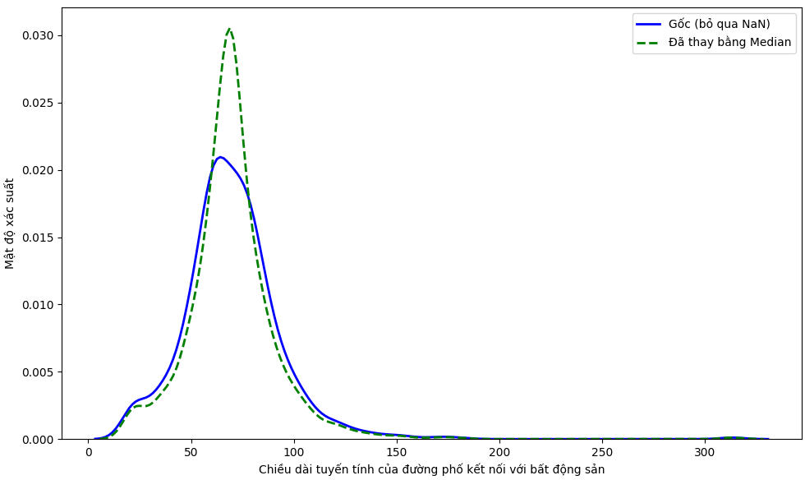

*Hinh.1. So sánh ảnh hưởng của việc thay NaN bằng Median đối với phân phối ‘LotFronTage’*

Với các cột phân loại (object, category): 'MSZoning', 'Street', 'Alley', 'LotShape', 'LandContour', 'Utilities', 'LotConfig', 'LandSlope', 'Neighborhood', 'Condition1', 'Condition2', 'BldgType', 'HouseStyle', 'RoofStyle', 'RoofMatl', 'Exterior1st', 'Exterior2nd', 'MasVnrType', 'ExterQual', 'ExterCond', 'Foundation', 'BsmtQual', 'BsmtCond', 'BsmtExposure', 'BsmtFinType1', 'BsmtFinType2', 'Heating', 'HeatingQC', 'CentralAir', 'Electrical', 'KitchenQual', 'Functional', 'FireplaceQu', 'GarageType', 'GarageFinish', 'GarageQual', 'GarageCond', 'PavedDrive', 'PoolQC', 'Fence', 'MiscFeature', 'SaleType', 'SaleCondition'.

Thay thế NaN bằng giá trị phổ biến nhất (mode), để đảm bảo tính nhất quán và hợp lý về mặt ngữ nghĩa.

Giả sử dữ liệu gốc như sau:

| GarageType | SalePrice |
| --- | --- |
| Attchd | 200000 |
| Detachd | 180000 |
| NaN | 195000 |
| Attchd | 210000 |

*Bảng 7: Mẫu giá trị NaN ở các cột có kiểu dữ liệu dạng String trước khi được xử lý.*

Sau khi áp dụng hàm:

| GarageType | SalePrice |
| --- | --- |
| Attchd | 200000 |
| Detachd | 180000 |
| Attchd | 195000 |
| Attchd | 210000 |

*Bảng 8: Mẫu giá trị NaN ở các cột có kiểu dữ liệu dạng String sau khi được xử lý*

### **3.2. Label Encoder.**

Bộ dữ liệu chứa nhiều cột dạng chuỗi (categorical) như 'MSZoning', 'Street', 'Alley', 'LotShape', 'LandContour', 'Utilities', 'LotConfig', 'LandSlope', 'Neighborhood', 'Condition1', 'Condition2', 'BldgType', 'HouseStyle', 'RoofStyle', 'RoofMatl', 'Exterior1st', 'Exterior2nd', 'MasVnrType', 'ExterQual', 'ExterCond', 'Foundation', 'BsmtQual', 'BsmtCond', 'BsmtExposure', 'BsmtFinType1', 'BsmtFinType2', 'Heating', 'HeatingQC', 'CentralAir', 'Electrical', 'KitchenQual', 'Functional', 'FireplaceQu', 'GarageType', 'GarageFinish', 'GarageQual', 'GarageCond', 'PavedDrive', 'PoolQC', 'Fence', 'MiscFeature', 'SaleType', 'SaleCondition', khiến các thuật toán học máy không thể xử lý trực tiếp vì chúng yêu cầu dữ liệu dạng số. Nếu không sử dụng Label Encoding hoặc phương pháp mã hóa khác, mô hình sẽ không hiểu được ý nghĩa và mối quan hệ giữa các giá trị này. Ngoài ra, việc giữ nguyên chuỗi có thể gây lỗi trong quá trình huấn luyện, đặc biệt với các mô hình như hồi quy tuyến tính, cây quyết định hoặc SVM. Label Encoder giúp chuyển đổi các giá trị chuỗi thành số nguyên, giúp mô hình học và phân tích dữ liệu hiệu quả hơn.

Ví dụ, Encoder với cột “Utilities”

| Giá trị | Ý nghĩa | Encoder |
| --- | --- | --- |
| AllPub | All public Utilities (E, G, W & S) | 0 |
| ELO | Electricity only | 1 |
| NoSeWa | Electricity and Gas Only | 2 |
| NoSewr | Electricity, Gas, and Water (Septic Tank) | 3 |

*Bảng 9: Ví dụ khi Encoder với cột “Utilities”*

### **3.3. Bỏ cột Id.**

Trong bộ dữ liệu, cột Id chỉ đóng vai trò như một định danh duy nhất cho mỗi bản ghi, tức là mỗi căn nhà sẽ có một mã số riêng biệt. Tuy nhiên, cột này không chứa thông tin mô tả đặc điểm của căn nhà, cũng như không có mối quan hệ nào với giá trị mục tiêu cần dự đoán là SalePrice. Do đó, nó không có giá trị sử dụng trong việc xây dựng mô hình học máy.

Nếu giữ lại cột Id trong quá trình huấn luyện, nó có thể gây ra nhiễu cho mô hình, đặc biệt là đối với các thuật toán nhạy cảm với giá trị số hoặc có xu hướng tìm kiếm mẫu trong dữ liệu. Thêm vào đó, cột Id cũng tăng số chiều của dữ liệu một cách không cần thiết, khiến mô hình phải xử lý thêm một biến vô nghĩa, từ đó làm chậm quá trình huấn luyện và giảm hiệu quả tổng thể của mô hình.

### **3.4. Chuẩn hóa dữ liệu.**

Để đảm bảo các đặc trưng (feature) có cùng độ lớn và tránh hiện tượng một số đặc trưng chiếm ưu thế do đó có giá trị tuyệt đối lớn hơn, dữ liệu đã được chuẩn hóa bằng phương pháp StandardScaler. Phương pháp này đưa các giá trị về phân phối chuẩn với trung bình bằng 0 và độ lệch chuẩn bằng 1. Theo công thức:

z = $\frac{x - μ }{σ}$

Trong đó:

* x là giá trị gốc
* μ là giá trị trung bình của cột
* σ là độ lệch chuẩn của cột

Ví dụ, nếu xét một vài giá trị ban đầu của đặc trưng GrLivArea (diện tác tầng trệt sinh hoạt) và OverallQual (chất lượng tổng thể):

| GrLivArea | Utilities | YearBuilt |
| --- | --- | --- |
| 1710 | 0 | 2003 |
| 1262 | 0 | 1976 |
| 1786 | 0 | 2001 |

*Bảng 10: Mẫu các giá trị trước khi chuẩn hóa*.

Sau khi chuẩn hóa:

| GrLivArea | Utilities | YearBuilt |
| --- | --- | --- |
| 0.370 | -0.026 | 1.051 |
| -0.498 | -0.026 | 0.157 |
| 0.515 | -0.026 | 0.985 |

*Bảng 11: Mẫu các giá trị sau khi chuẩn hóa*

## **4. Khai phá dữ liệu (Exploratory Data Analysis - EDA).**

Trong quá trình phân tích dữ liệu, có thể đặt ra một số câu hỏi để khám phá và hiểu rõ thông tin bên trong tập dữ liệu như:

* Nhưng yếu tố tương quan mạnh với giá nhà?
* Giá nhà phân bổ như thế nào ?
* Vật liệu và chất lượng ngôi có ảnh hưởng như thế nào đến giá nhà?
* Giá nhà biến động như thế nào theo từng năm bán ?
* Diện tích ở hợp pháp ảnh hưởng như thế nào đến giá nhà ?

Trong phần này, các biểu đồ sẽ giúp làm sáng tỏ những câu hỏi này.

### **4.1. Sử dụng barchart thể hiện giá nhà trung bình theo từng khu phố.**

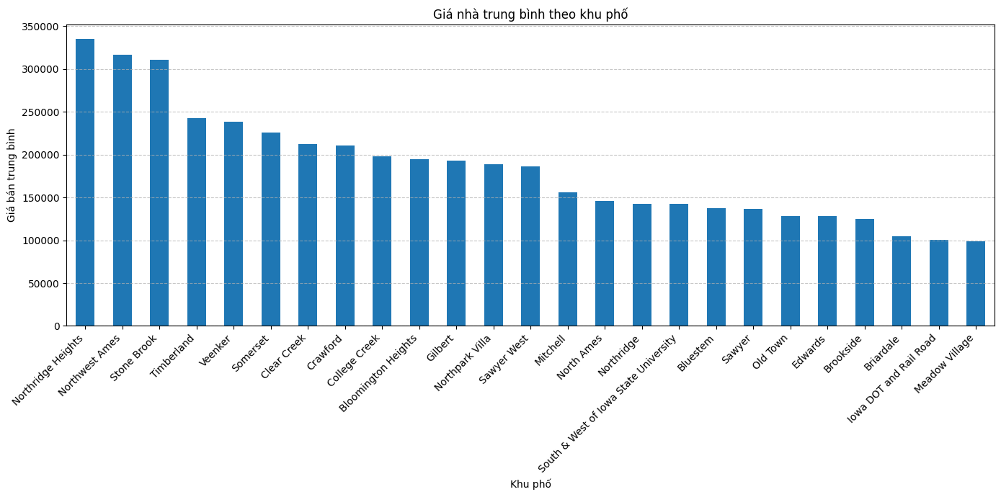

*Hình 2: Giá nhà theo từng khu phố*

Biểu đồ thể hiện giá nhà trung bình theo từng khu phố tại Ames cho thấy sự chênh lệch rõ rệt giữa các khu vực. Những khu phố như NoRidge, NridgHt và StoneBr có mức giá trung bình cao nhất, thường do chất lượng nhà ở vượt trội, vị trí thuận tiện và hạ tầng phát triển. Ngược lại, các khu như MeadowV, IDOTRR hay BrDale có giá thấp hơn đáng kể, có thể do vị trí kém thuận lợi, nhà nhỏ và chất lượng thấp. Điều này phản ánh rõ mối liên hệ giữa vị trí địa lý, điều kiện sống và giá trị bất động sản trong thị trường nhà ở tại Ames.

### **4.2. Sử dụng heatmap thể hiện mức độ tương quan của các yếu tố với giá nhà.**

Trong biểu đồ, hai yếu tố liên quan nhất đến giá bán là diện tích sinh hoạt trên mặt đất (tương quan 0.79) và diện tích gara (0.71), cho thấy nhà rộng rãi và có gara lớn thường có giá cao hơn. Ngược lại, tiện ích có sẵn (-0.014) và độ bằng phẳng đất (0.015) hầu như không ảnh hưởng đến giá bán. Kết luận này phản ánh đúng thực tế thị trường bất động sản tại Hoa Kỳ vì:

Diện tích sinh hoạt trên mặt đất và diện tích gara là những yếu tố quan trọng đối với người mua nhà ở “ames iowa”. Họ thường ưu tiên không gian sống rộng rãi để phục vụ sinh hoạt gia đình và gara lớn để đỗ xe hoặc làm kho chứa, đặc biệt ở các vùng ngoại ô.

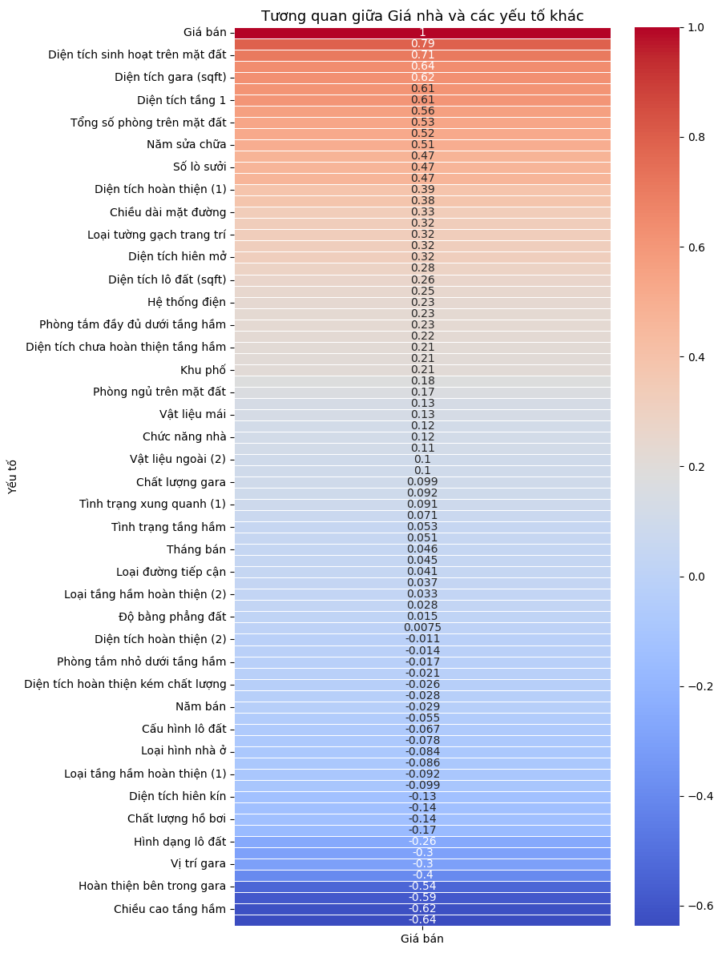

*Hì**nh 3: Tương quan giữa các yếu tố và giá nhà*

Ngược lại, tiện ích có sẵn như sân chơi hay khu vực chung không phải lúc nào cũng gắn liền với giá trị từng căn nhà cụ thể, vì đó là yếu tố cộng đồng. Độ bằng phẳng của đất cũng ít ảnh hưởng vì ở “ames iowa” nhiều khu dân cư đã được quy hoạch, san nền sẵn, nên yếu tố này không tạo khác biệt đáng kể về giá.

### **4.3. Sử dụng bar chart trực quan phân bổ dữ liệu của giá nhà.**

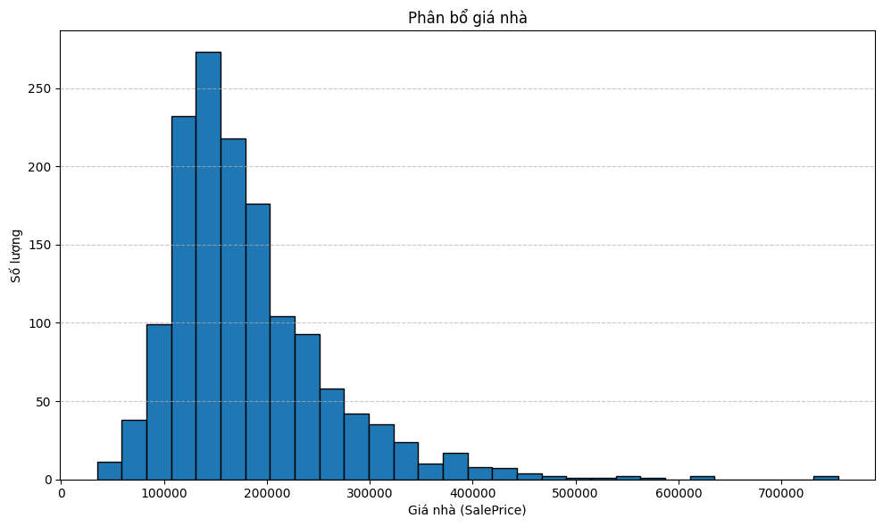

*Hình 4. Phân bổ giá nhà*

Biểu đồ phân bố giá nhà (SalePrice) cho thấy dữ liệu có dạng phân phối lệch phải, tức là phần lớn các căn nhà trong tập dữ liệu có giá bán nằm ở mức thấp đến trung bình, trong khi chỉ có một số ít căn nhà có giá rất cao. Cụ thể, nhiều căn nhà có mức giá dao động trong khoảng từ 100.000 đến 200.000 đô la Mỹ, và đỉnh phân bố rơi vào khoảng 150.000 đô – đây là mức giá phổ biến nhất trong toàn bộ tập dữ liệu. Ngoài ra, biểu đồ cũng cho thấy sự xuất hiện của một số căn nhà có giá trị cao bất thường, vượt ngưỡng 400.000 đô, thậm chí có trường hợp đạt nhóm hơn 700.000 đô. Những điểm này xuất hiện với tần suất thấp và có thể được xem là các giá trị ngoại lai (outliers), ảnh hưởng đến phân phối tổng thể của dữ liệu. Bên cạnh đó, các nhà phát triển bất động sản có xu hướng xây dựng nhiều căn nhà ở mức giá này vì dễ bán và phù hợp với thu nhập đại chúng.

### **4.4. Sử dụng boxplot trực quan phân phối giá bán theo chất lượng tổng thể của của ngôi nhà.**

*Hình 5. Phân phối giá bán theo chất lượng tổng thể của nhà.*

Biểu đồ boxplot thể hiện mối quan hệ giữa chất lượng tổng thể của ngôi nhà và giá bán cho thấy xu hướng rất rõ ràng: khi chất lượng tổng thể tăng lên, giá bán cũng tăng theo một cách đáng kể. Nhóm nhà có chất lượng “Rất kém”, “Kém” và “Yếu” có giá bán thấp và tương đối ít dao động, trong khi các nhóm như “Xuất sắc” và “Rất xuất sắc” không chỉ có mức giá trung vị cao hơn nhiều mà còn có khoảng giá dao động rộng hơn, thể hiện sự đa dạng trong các đặc điểm bổ sung của những căn nhà chất lượng cao.

Điều này phản ánh một thực tế phổ biến trong hành vi tiêu dùng bất động sản: người mua sẵn sàng trả giá cao hơn cho những ngôi nhà có chất lượng vượt trội, vì đây không chỉ là nơi ở mà còn là một khoản đầu tư lâu dài. Những căn nhà có chất lượng tốt thường bền vững hơn theo thời gian, ít cần sửa chữa, và giữ được giá trị cao trên thị trường thứ cấp. Hơn nữa, những ngôi nhà này thường đi kèm với vị trí tốt, vật liệu xây dựng chất lượng và thiết kế hiện đại – những yếu tố quan trọng quyết định giá trị tài sản. Vì thế, việc đầu tư vào một căn nhà “Rất tốt” hoặc “Xuất sắc” là một lựa chọn hợp lý đối với nhiều người mua nhằm nhóm ưu giá trị sử dụng lẫn giá trị tài chính trong tương lai.

### **4.5. Sử dụng biểu đồ đường trực quan giá bán thay đổi theo năm.**

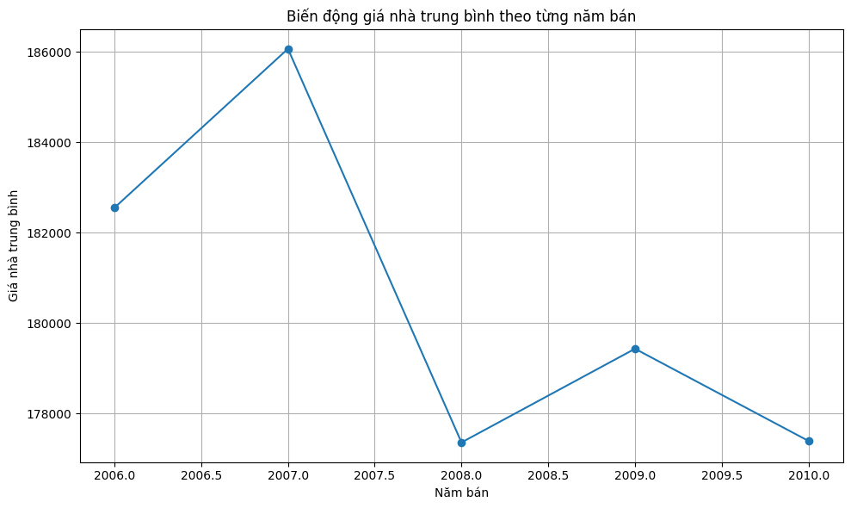

*Hình 6: Biến động giá nhà trung bình theo từng năm bán*

Biểu đồ trên thể hiện sự biến động giá nhà trung bình theo từng năm bán trong giai đoạn từ 2006 đến 2010. Có thể thấy, giá nhà trung bình đạt đỉnh vào năm 2007, với mức cao nhất trong toàn bộ giai đoạn. Đây có thể là thời điểm thị trường bất động sản đang ở giai đoạn sôi động nhất, khi nhu cầu mua nhà cao và niềm tin thị trường vẫn còn mạnh mẽ.

Tuy nhiên, từ năm 2008, giá nhà trung bình giảm mạnh, phản ánh ảnh hưởng rõ rệt của cuộc khủng hoảng tài chính toàn cầu 2007–2008. Tình trạng siết tín dụng, tăng tỷ lệ thất nghiệp và tâm lý e ngại đầu tư khiến giá nhà lao dốc. Dù có sự phục hồi nhẹ trong năm 2009, nhưng giá nhà vẫn không quay lại được mức đỉnh của năm 2007, và tiếp tục suy giảm vào năm 2010.

Điều này cho thấy thị trường bất động sản Mỹ trong giai đoạn này chịu tác động rõ rệt từ yếu tố kinh tế vĩ mô, đặc biệt là khủng hoảng tài chính. Người mua trở nên thận trọng hơn, khả năng vay mượn giảm sút và nhiều ngôi nhà bị bán tháo do mất khả năng thanh toán nợ vay thế chấp, góp phần làm giá nhà giảm sâu.

### **4.6. Sử dụng scatter plot trực quan mối quan hệ giữa diện tích ở (GrLivArea) và giá bán (SalePrice).**

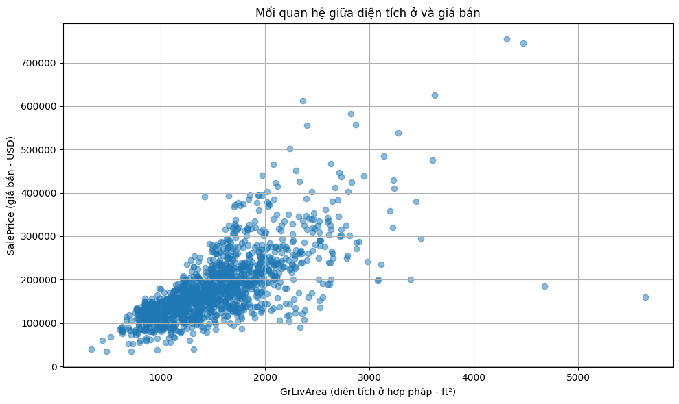

*Hình 7. Mối quan hệ giữa diện tích ở và giá bán*

Từ biểu đồ scatter, ta thấy có mối tương quan thuận khá rõ ràng giữa diện tích ở hợp pháp (GrLivArea) và giá bán (SalePrice). Nói cách khác, những căn nhà có diện tích sử dụng lớn thường đi kèm với giá bán cao hơn. Tuy nhiên, vẫn tồn tại một số ngoại lệ đáng chú ý. Ví dụ, có những căn nhà có diện tích lớn trên 4000 ft² nhưng lại có giá bán dưới 300000 USD. Điều này cho thấy diện tích không phải là yếu tố duy nhất quyết định giá trị của một ngôi nhà. Các yếu tố khác như vị trí địa lý, chất lượng xây dựng, tuổi đời của căn nhà, thiết kế nội thất, hay tình trạng pháp lý cũng có thể ảnh hưởng đáng kể đến mức giá cuối cùng.

Biểu đồ cũng cho thấy phần lớn dữ liệu tập trung ở vùng diện tích từ 1000 đến 2500 ft² và giá bán từ 100000 đến 300000 USD – đây có thể được xem là phân khúc nhà ở phổ biến nhất trong thị trường mẫu này.

### **4.7. Tổng kết khai phá và định hướng bài toán dự đoán.**

Qua quá trình khai phá dữ liệu, có thể nhận thấy một số yếu tố có tương quan mạnh đến giá bán nhà như: diện tích sinh hoạt (GrLivArea), chất lượng tổng thể (OverallQual), diện tích gara (GarageArea), năm xây dựng (YearBuilt) và chất lượng bếp (KitchenQual). Những đặc trưng này đều thể hiện mối quan hệ trực tiếp hoặc gián tiếp với giá nhà, và có khả năng đóng vai trò quan trọng trong việc xây dựng mô hình dự đoán.

Từ đó, bài toán đặt ra là: **Dự đoán giá bán của một căn nhà tại Ames, Iowa dựa trên các đặc trưng mô tả vật lý, chất lượng và điều kiện sử dụng của căn nhà.**

Để giải quyết bài toán, nhóm sẽ tiến hành lựa chọn đặc trưng phù hợp và áp dụng các mô hình học máy như Linear Regression, Random Forest và Polynomial Regression để đánh giá hiệu quả dự đoán.

## **5. Thực nghiệm dự đoán giá nhà sử dụng học máy (ML).**

Trong phần này, nhóm sẽ chia bộ dữ liệu làm 3 phần huấn luyện (train), tập kiểm tra (validation) và tập kiểm tra cuối cùng (testing) với tỉ lệ tương ứng 60% - 20% - 20% dựa trên phương pháp lấy mẫu ngẫu nhiên.

|  | Độ lớn tập dữ liệu |
| --- | --- |
| x_train, y_train | 876 |
| x_validation, y_validation | 292 |
| x_test, y_test | 292 |

*Bảng 12: Mô tả bộ dữ liệu sau khi được chia*

Sau đó sử dụng 3 mô hình học máy để train và test tập dữ liệu:

1. Linear Regression.
2. Random Forest Regressor.
3. Polynomial Linear Regression.

Sau cùng, tính toán các chỉ số đánh giá hiệu suất mô hình dự báo, MAE, MSE, RMSE, $R^{2}Score$.

### **5.1. Lựa chọn feature.**

Khi dữ liệu có quá nhiều đặc trưng (feature), mô hình học máy dễ gặp phải hiện tượng overfitting. Do đó, việc lựa chọn ra những đặc trưng quan trọng và có ảnh hưởng mạnh nhất đến biến mục tiêu là một bước quan trọng nhằm giảm chiều dữ liệu, tăng hiệu quả và độ chính xác của mô hình.

Trong dự án này, sử dụng phương pháp SelecKBest, một kỹ thuật chọn lọc đặc trưng dựa trên thống kê, được hỗ trợ bởi thư viện Sklearn. SelectKBest sẽ tính điểm cho từng đặc trưng dựa vào mối quan hệ của nó với biến mục tiêu, sau đó giữ lại K đặc trưng có điểm cao nhất.

Bằng phương pháp SelectKBest, 30 feature được chọn là: ‘Neighborhood', 'OverallQual', 'YearBuilt', 'ExterQual', 'BsmtQual', TotalBsmtSF', 'GrLivArea', 'KitchenQual', 'GarageCars', 'GarageArea'.

### **5.2. Các mô hình học máy.**

#### **5.2.1. Mô hình Linear Regression.**

Linear Regression là một trong những mô hình đơn giản nhưng hiệu quả trong bài toán hồi quy. Mô hình tìm ra mối quan hệ tuyến tính giữa biến đầu ra (giá nhà) và các biến đầu vào (đặc trưng), bằng cách ước lượng một hàm có dạng:

$\hat{y}$ = ${w_{1}}_{}x{}_{1}$ + ${w_{2}}_{}x{}_{2}$ + … + ${w_{n}}_{}x{}_{n}$ + b

Trong đó:

* $\hat{y}$: giá nhà dự đoán.
* $x{}_{1}$, $x{}_{2}$, …, $x{}_{n}$: các đặc trưng đầu vào.
* $w_{1}$, ${w_{2}}_{}$, ${w_{n}}_{}$: trọng số mà mô hình học được.
* b: sai số chênh lệch (bias).

Ưu điểm của Linear Regression là dễ triển khai, dễ diễn giải và chạy nhanh, đặc biệt phù hợp khi mối quan hệ giữa đầu vào và đầu ra gần như tuyến tính. Tuy nhiên, nhược điểm của mô hình là độ chính xác thường không cao khi dữ liệu có quan hệ phi tuyến hoặc chứa nhiều nhiễu. Do đó, Linear Regression thường được dùng như một mô hình cơ sở (baseline) để so sánh với các mô hình phức tạp hơn như Random Forest hoặc XGBoost.

#### **5.2.2. Mô hình Polynomial Linear Regression.**

Polynomial Linear Regression (Hồi quy tuyến tính đa thức) là một phương pháp mở rộng của mô hình Linear Regression nhằm giải quyết các bài toán có mối quan hệ phi tuyến giữa đầu vào và đầu ra. Thay vì chỉ sử dụng các đặc trưng đầu vào ban đầu, mô hình này tạo thêm các đặc trưng mới bằng cách nâng lũy thừa các biến đầu vào (ví dụ: $x^{2}$, $x^{3}$…), giúp mô hình có khả năng học các quan hệ phức tạp hơn.

Phương trình của mô hình có dạng:

y = $w_{0}$ + $w_{1}x$ + $w_{1}$ $x^{2}$ + …. + $w_{n}$ $x^{n}$ + b

Trong đó:

* x là đặc trưng đầu vào, $x^{2}, x^{3}, ..., x^{n}$ là các đặc trưng bậc cao.
* $w_{i}$ là các trọng số mà mô hình học được.
* b là sai số chênh lệch (bias)

Trong quá trình thử nghiệm mô hình này với các bậc đa thức khác nhau. Khi tăng bậc của đa thức, mô hình trở nên phức tạp hơn và học kỹ dữ liệu huấn luyện, nên $R^{2}$ trên tập huấn luyện tăng. Tuy nhiên, do học cả nhiễu và đặc điểm không quan trọng, mô hình mất khả năng tổng quát hóa với dữ liệu mới, khiến $R^{2}$ trên tập kiểm tra giảm. Đây là biểu hiện rõ của hiện tượng overfitting trong học máy.

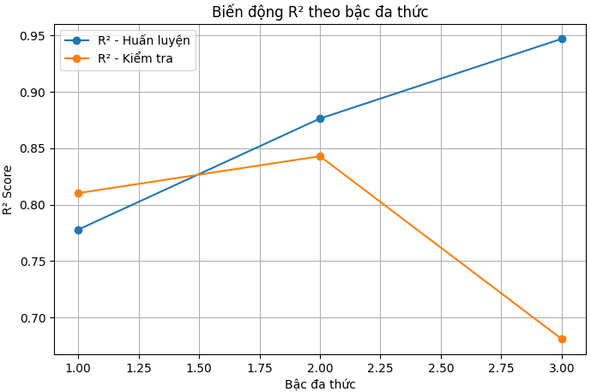

*Hình 8: Biến động R² theo bậc đa thức trong mô hình Polynomial Linear Regression*

Vì vậy ở mô hình Polynomial Linear Regression, chọn bậc của đa thức là 2.

#### **5.2.3. Mô hình Random Forest.**

Random Forest là một mô hình học máy thuộc nhóm thuật toán Ensemble Learning, kết hợp nhiều cây quyết định (Decision Trees) để cải thiện độ chính xác và độ ổn định của dự đoán. Thay vì chỉ dựa vào một cây duy nhất, Random Forest xây dựng hàng trăm hoặc hàng ngàn cây khác nhau bằng cách lấy mẫu ngẫu nhiên từ dữ liệu và đặc trưng đầu vào (bootstrapping và feature sampling). Kết quả dự đoán cuối cùng là trung bình (đối với bài toán hồi quy) hoặc bầu chọn đa số (đối với bài toán phân loại) từ các cây thành phần.

Trong bài toán dự đoán giá nhà, Random Forest có khả năng mô hình hóa các mối quan hệ phi tuyến phức tạp, tự động xử lý các tương tác giữa các đặc trưng mà không cần chuẩn hóa dữ liệu. Ngoài ra, mô hình còn có tính chống overfitting tốt nhờ vào sự ngẫu nhiên trong quá trình xây cây.

### **5.3. Các chỉ số đánh giá mô hình hồi quy.**

Để đánh giá độ chính xác của các mô hình được sử dụng cho bài toán dự đoán giá nhà, các chỉ số được sử dụng bao gồm.

MAE (Mean Absolute Error): Trung bình tuyệt đối của sai số giữa giá trị dự đoán và giá trị thực tế. MAE đo lường mức sai lệch trung bình mà không quan tâm đến hướng sai số.

MAE = | |

Trong đó: n là số lượng mẫu dữ liệu (số quan sát), $y_{i}$ là giá trị thực tế, $\hat{y_{i}}$ là giá trị dự đoán

MSE (Mean Squared Error): Trung bình bình phương của sai số. MSE phạt mạnh hơn đối với các sai số lớn, do đó nhạy với ngoại lệ.

MSE = $\frac{1}{n}\sum_{i = 1}^{n}{}$ ${( y_{i}- \hat{y_{i}} )}^{2}$

Trong đó: n là số lượng mẫu dữ liệu (số quan sát), $y_{i}$ là giá trị thực tế, $\hat{y_{i}}$ là giá trị dự đoán

RMSE (Root Mean Squared Error): Căn bậc hai của MSE, giúp đưa sai số về cùng đơn vị với biến đầu ra.

RMSE = $\sqrt{MSE}$

R² Score (Hệ số xác định): Đo lường mức độ mô hình giải thích được phương sai của dữ liệu. R² càng gần 1 thì mô hình càng tốt.

$R^{2} = 1 - \frac{{SS}_{res}}{{SS}_{tot}}$

Trong đó: ${SS}_{res}$ là tổng bình phương phần dư, ${SS}_{tot}$ là tổng bình phương sai lệch so với trung bình.

### **5.4. Kết quả và đánh giá.**

Từ kết quả tổng hợp từ đánh giá tập Test của 3 mô hình:

| Model | MAE | MSE | RMSE | R2 Score |
| --- | --- | --- | --- | --- |
| Linear Regression | 22235.35 | 8.66 x ${10}^{8}$ | 29435.25 | 0.8228 |
| Random Forest | 15425.31 | 4.65 x ${10}^{8}$ | 21571.18 | 0.9048 |
| Polynomial Linear Regression | 20989.03 | 8.60 x ${10}^{8}$ | 29330.68 | 0.8241 |

*Bảng 13: Các chỉ số đánh giá cho từng mô hình*

Kết quả đánh giá cho thấy mô hình Random Forest có hiệu suất vượt trội với MAE thấp nhất (15425.31), RMSE nhỏ nhất (21571.18) và hệ số R² cao nhất (0.9048).

Để quan sát rõ hơn giá trị thực tế so với giá trị dự đoán của các mô hình, dưới đây là các biểu đồ Scatter trực quan các dự đoán của mô hình. Nếu mô hình dự đoán tốt, các điểm sẽ nằm gần đường chéo y = x (đường gạch đứt màu đỏ).

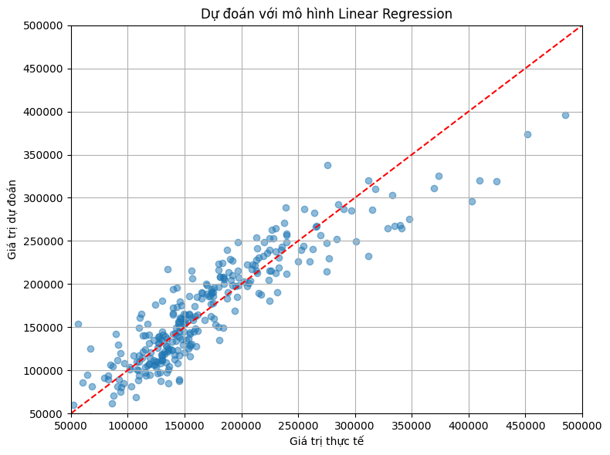

*Hình 9: Kết quả dự đoán của mô hình Linear Regression so với thực tế.*

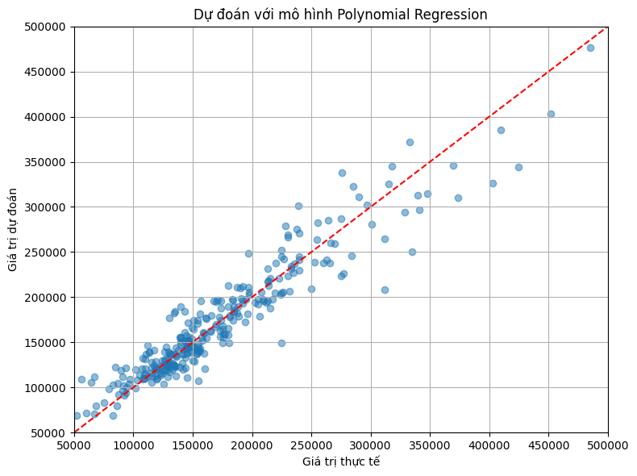

*Hình 10: Kết quả dự đoán của mô hình Polynomial Regression so với thực tế.*

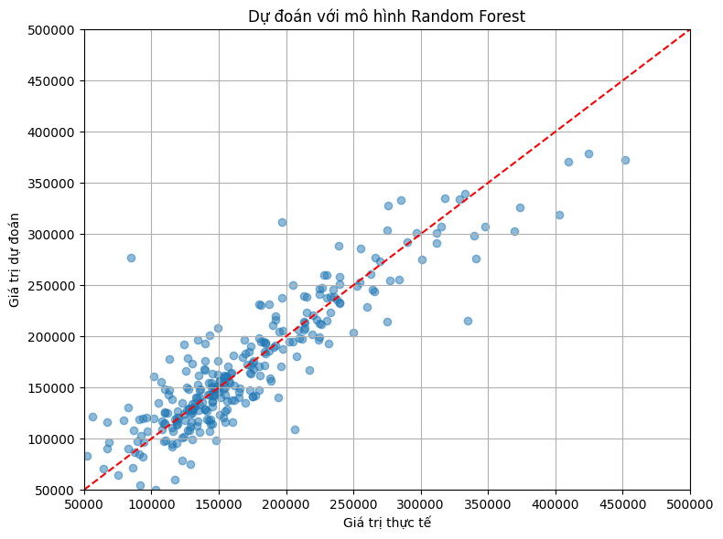

*Hình 11: Kết quả dự đoán của mô hình Random Forest so với thực tế.*

Biểu đồ Linear Regression cho thấy mô hình dự đoán kém chính xác ở vùng giá cao, nhiều điểm nằm dưới đường lý tưởng. Polynomial Regression cải thiện rõ rệt, các điểm phân bố sát đường chéo hơn, đặc biệt trong khoảng từ 100.000 đến 300.000 USD. Random Forest có phân tán rộng hơn nhưng dự đoán khá cân bằng trên toàn bộ miền giá, cho thấy khả năng tổng quát hóa tốt và ổn định hơn với dữ liệu đa dạng.

Điều này là nhờ vào khả năng của Random Forest trong việc mô hình hóa các mối quan hệ phi tuyến phức tạp và tự động xử lý tương tác giữa các đặc trưng, nhờ sử dụng nhiều cây quyết định kết hợp lại (ensemble learning). Linear Regression, dù đơn giản và dễ triển khai, chỉ nắm bắt được các mối quan hệ tuyến tính giữa đặc trưng và giá nhà nên hiệu quả dự đoán còn hạn chế. Polynomial Linear Regression đã cải thiện phần nào nhờ mô hình hóa quan hệ phi tuyến bậc hai, nhưng sự cải thiện không đáng kể vì bản chất dữ liệu không đơn thuần là tuyến tính hay bậc hai, mà có tính phi tuyến và tương tác cao. Do đó, Random Forest là lựa chọn phù hợp và hiệu quả nhất trong ba mô hình được thử nghiệm

# **KẾT LUẬN**

Dự án “Phân tích các yếu tố ảnh hưởng đến giá nhà ở Ames, Iowa (Hoa Kỳ)” đã cung cấp một cái nhìn toàn diện và có hệ thống về cách các yếu tố đặc trưng của bất động sản ảnh hưởng đến giá bán. Bằng cách áp dụng quy trình phân tích dữ liệu hiện đại từ thu thập, tiền xử lý, khám phá dữ liệu đến xây dựng và đánh giá mô hình học máy, nhóm đã rút ra được nhiều kết luận có giá trị thực tiễn.

Trên cơ sở khai thác tập dữ liệu phong phú từ Kaggle, nhóm xác định được những yếu tố có ảnh hưởng mạnh nhất đến giá nhà bao gồm: diện tích sinh hoạt (GrLivArea), chất lượng tổng thể của ngôi nhà (OverallQual), diện tích gara (GarageArea), năm xây dựng (YearBuilt), và chất lượng bếp (KitchenQual). Đây đều là những đặc trưng phản ánh rõ ràng mức độ tiện nghi, không gian sử dụng và giá trị đầu tư của bất động sản.

Ba mô hình học máy đã được triển khai để thực hiện dự đoán: Linear Regression, Polynomial Linear Regression và Random Forest. Trong đó:

* Linear Regression là mô hình đơn giản, dễ cài đặt nhưng có độ chính xác trung bình (R² ≈ 0.82), thích hợp để làm mô hình cơ sở (baseline).
* Polynomial Linear Regression giúp mô hình hóa tốt hơn các quan hệ phi tuyến, tuy nhiên dễ bị quá khớp dữ liệu (overfitting).
* Random Forest cho kết quả tốt nhất với độ chính xác cao (R² ≈ 0.90), sai số thấp, và khả năng khái quát tốt nhờ cơ chế tổng hợp nhiều cây quyết định.

Tuy nhiên, hạn chế vẫn tồn tại như sự thiếu hụt dữ liệu trong một số cột, hoặc ảnh hưởng của các giá trị ngoại lệ khiến mô hình có thể bị lệch. Do đó, trong các nghiên cứu mở rộng, cần thử nghiệm thêm các mô hình tiên tiến hơn như XGBoost hoặc LightGBM, kết hợp tinh chỉnh siêu tham số và chiến lược chọn lọc đặc trưng tối ưu.

Tổng thể, dự án không chỉ giúp nhóm hiểu sâu hơn về thị trường bất động sản qua dữ liệu, mà còn nâng cao kỹ năng thực hành phân tích dữ liệu, trực quan hóa và triển khai mô hình học máy – những kỹ năng quan trọng trong kỷ nguyên dữ liệu hiện nay.

# **TÀI LIỆU THAM KHẢO**

1. Kaggle. House Prices - Advanced Regression Techniques Dataset. Truy cập tại:  
   <https://www.kaggle.com/competitions/house-prices-advanced-regression-techniques/data>
2. Pedregosa et al. (2011). Scikit-learn: Machine Learning in Python. Journal of Machine Learning Research, 12, 2825–2830.
3. Waskom, M. (2020). Seaborn: Statistical Data Visualization. Truy cập tại: https://seaborn.pydata.org/
4. McKinney, W. (2010). Data Analysis with Python and Pandas. Truy cập tại: https://pandas.pydata.org/
5. Các tài liệu và bài giảng môn "Lập trình phân tích dữ liệu với Python" – Giảng viên ThS. Nguyễn Văn Thiệu – Khoa CNTT, Trường Đại học Phenikaa.